LD-A平钢化炉
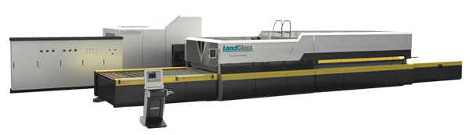
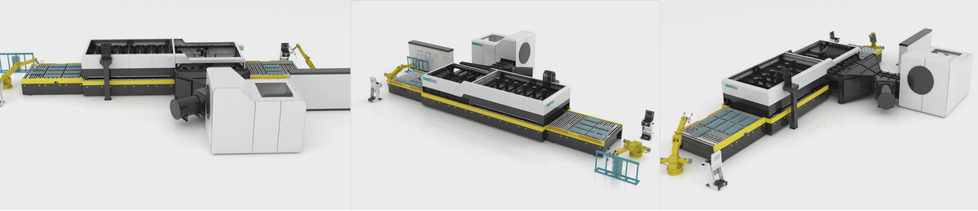
应用领域：建筑家俬、汽车、家电、太阳能等产业。
加热方式：辐射加热与对流相结合方式
适用玻璃：在线Low-E玻璃、超白玻璃、丝印玻璃、压花玻璃、着色玻璃、白玻等。

产品介绍：
LD-A型平钢化设备是兰迪机器的开山之作， 是兰迪机器最早研发的、基本型玻璃钢化设备。 该设备研发起点较高， 硬件多配置欧洲知名品牌的电气及机械部件， 同时， 内部运行兰迪核心工艺控制软件， 产品一经推出，便受到海内外用户的欢迎， 至今， 已经有数百位海内外客户采购该型设备。

LD-A系列平钢化炉采用辐射式加热方式，可满足常规要求建筑、家俬用平板玻璃的钢化加工；可钢化的玻璃有在线Low-E玻璃、超白玻璃、丝印玻璃、压花玻璃、着色玻璃、白玻等。
性能特点：
1. 该型设备结构简单、坚固、耐用， 操作、维护也十分方便快捷；
2. 加热炉以辐射加热为主， 辅以压缩空气对流系统， 可以均匀的加热在线Low-E玻璃； 同时， 采用西门子温控模块和PID智能加热控制技术，使得温度响应速度更快、温度控制更加智能化；
3. 选用高质量保温材料、采用国际最先进锚固安装工艺，不仅最大限度的降低了炉内金属固定件对外的热传导、减少了电力消耗， 而且使得炉内结构坚固耐用、有效寿命大大延长；
4. 采用计算机仿真技术， 根据空气动力学原理并在长期试验积累的基础上， 形成独具一格的钢化、冷却系统， 可以生产较高品质的平钢化玻璃。
技术参数：
LD-A系列平钢化炉
型号 | 最大装载尺寸 | 最小装载尺寸 | 厚度范围 | 生产能力（炉/小时） | 装机容量（KVA）
A1830 | 1800X3000 | 150X300 | 4-19 | 15 | 500
A1836 | 1800X3600 | 150X300 | 4-19 | 15 | 630
A1842 | 1800X4200 | 150X300 | 4-19 | 15 | 630
A2030 | 2000X3000 | 150X350 | 4-19 | 15 | 500
A2036 | 2000X3600 | 150X350 | 4-19 | 15 | 630
A2436 | 2440X3600 | 150X350 | 4-19 | 15 | 800
A2442 | 2440X4200 | 150X350 | 4-19 | 15 | 1000
A2450 | 2440X5000 | 150X350 | 4-19 | 15 | 1000
A2460 | 2440X6000 | 150X350 | 4-19 | 15 | 1250
A2480 | 2440X8000 | 150X350 | 4-19 | 15 | 1600
A2880 | 2800X8000 | 200X350 | 4-22 | 15 | 1600
A3050 | 3000X5000 | 300X350 | 5-22 | 15 | 1600
A3080 | 3000X8000 | 300X350 | 5-22 | 15 | 2000
A3250 | 3200X5000 | 300X350 | 5-22 | 15 | 1600

生产能力分别指5mm的白玻，在65%装载时每小时产量， 实际产量随玻璃品种、大小和装载情况而变化。 其他型号限于篇幅并未在此罗列。

生产案例：

公司名称 | 东莞兆亿铝业玻璃有限公司
公司地址 | 东莞市桥头镇
公司简介 | 兆亿铝业玻璃有限公司专注于高档铝合金门窗、淋浴房、夹胶、中空、钢化玻璃，是建筑工程以及家具装饰专业定制的生产企业。该公司引进了先进的加工设备，积累了丰富的生产经验，有一大批技术熟练的员工和高效的管理队伍。公司秉乘“和谐、共赢、创新、发展”的企业文化实施科学管理，在产品品质方面精益求精。公司产品除国内市场外，还销往澳洲、新加坡等国家。
设备类型 | LD-A2442
主营产品 | 生产各种高档铝合金门窗和浴室门等，同时还从事玻璃深加工业务如强化玻璃、中空玻璃、夹胶玻璃、工艺玻璃等
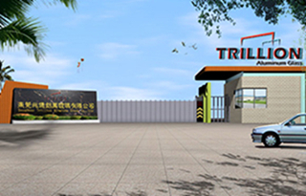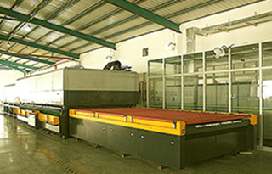

网址：http://www.landglass.com/Products/Flat/LD-A.html

